Xi'an
Customer ID | Position | Demand
0 | (43, -92) | 10
1 | (-50, -58) | 10
2 | (-63, -85) | 10
3 | (68, -94) | 10
4 | (53, 69) | 10
5 | (-98, 31) | 10
6 | (-65, -61) | 10
7 | (9, 34) | 10
8 | (-70, 63) | 10
9 | (46, 59) | 10
10 | (19, -13) | 10
11 | (-64, -6) | 10
12 | (30, -49) | 10
13 | (86, -80) | 10
14 | (58, -12) | 10
15 | (-33, -49) | 10
16 | (-81, -65) | 10
17 | (75, -34) | 10
18 | (-94, -97) | 10
19 | (-23, -96) | 10
20 | (-29, 96) | 10
21 | (-32, 34) | 10
22 | (-53, 86) | 10
23 | (-3, 17) | 10
24 | (-24, -100) | 10
25 | (21, -45) | 10
26 | (92, 40) | 10
27 | (100, -28) | 10
28 | (27, -71) | 10
29 | (-62, 77) | 10
30 | (-46, -100) | 10
31 | (98, -61) | 10
32 | (-23, -49) | 10
33 | (-4, 42) | 10
34 | (93, -27) | 10
35 | (-79, -26) | 10
36 | (-30, -67) | 10
37 | (51, -52) | 10
38 | (54, 45) | 10
39 | (42, -77) | 10
40 | (16, 66) | 10
41 | (-58, -79) | 10
42 | (-2, -23) | 10
43 | (43, 56) | 10
44 | (22, -64) | 10
45 | (55, -37) | 10
46 | (95, 76) | 10
47 | (-62, 90) | 10
48 | (-40, -18) | 10
49 | (63, -40) | 10
50 | (-66, 47) | 10
51 | (7, -19) | 10
52 | (44, -3) | 10
53 | (-84, -53) | 10
54 | (-85, -57) | 10
55 | (70, 23) | 10
56 | (17, -53) | 10
57 | (71, 29) | 10
58 | (29, -18) | 10
59 | (-28, -64) | 10
60 | (-85, 10) | 10
61 | (6, -97) | 10
62 | (100, -92) | 10
63 | (-81, 40) | 10
64 | (-80, 82) | 10
65 | (54, -12) | 10
66 | (-22, -23) | 10
67 | (32, -1) | 10
68 | (15, -56) | 10
69 | (21, 100) | 10
70 | (64, -91) | 10
71 | (17, 72) | 10
72 | (-52, 76) | 10
73 | (-114, 69) | 3
74 | (108, 19) | 3
75 | (-12, -112) | 3
76 | (-113, -97) | 3
77 | (-114, 23) | 3
78 | (87, 102) | 3
79 | (-119, 74) | 3
80 | (-109, 66) | 3
81 | (-89, 116) | 3
82 | (38, 106) | 3
83 | (60, -103) | 3
84 | (-109, 49) | 3
85 | (101, -95) | 3
86 | (59, 119) | 3
87 | (-102, 35) | 3
88 | (-51, 116) | 3
89 | (78, -106) | 3
90 | (-112, 86) | 3
91 | (-52, -104) | 3
92 | (-66, 113) | 3
93 | (25, 104) | 3
94 | (106, 114) | 3
95 | (-11, 109) | 3
96 | (73, -108) | 3
97 | (32, -104) | 3
98 | (-118, 54) | 3
99 | (54, 106) | 3

Beijing
Customer ID | Position | Demand
0 | (43, -92) | 10
1 | (-50, -58) | 10
2 | (-63, -85) | 10
3 | (68, -94) | 10
4 | (53, 69) | 10
5 | (-98, 31) | 10
6 | (-65, -61) | 10
7 | (9, 34) | 10
8 | (-70, 63) | 10
9 | (46, 59) | 10
10 | (19, -13) | 10
11 | (-64, -6) | 10
12 | (30, -49) | 10
13 | (86, -80) | 10
14 | (58, -12) | 10
15 | (-33, -49) | 10
16 | (-81, -65) | 10
17 | (75, -34) | 10
18 | (-94, -97) | 10
19 | (-23, -96) | 10
20 | (-29, 96) | 10
21 | (-32, 34) | 10
22 | (-53, 86) | 10
23 | (-3, 17) | 10
24 | (-24, -100) | 10
25 | (21, -45) | 10
26 | (92, 40) | 10
27 | (100, -28) | 10
28 | (27, -71) | 10
29 | (-62, 77) | 10
30 | (-46, -100) | 10
31 | (98, -61) | 10
32 | (-23, -49) | 10
33 | (-4, 42) | 10
34 | (93, -27) | 10
35 | (-79, -26) | 10
36 | (-30, -67) | 10
37 | (51, -52) | 10
38 | (54, 45) | 10
39 | (42, -77) | 10
40 | (16, 66) | 10
41 | (-58, -79) | 10
42 | (-2, -23) | 10
43 | (43, 56) | 10
44 | (22, -64) | 10
45 | (55, -37) | 10
46 | (95, 76) | 10
47 | (-62, 90) | 10
48 | (-40, -18) | 10
49 | (63, -40) | 10
50 | (-66, 47) | 10
51 | (7, -19) | 10
52 | (44, -3) | 10
53 | (-84, -53) | 10
54 | (-85, -57) | 10
55 | (70, 23) | 10
56 | (17, -53) | 10
57 | (71, 29) | 10
58 | (29, -18) | 10
59 | (-28, -64) | 10
60 | (-85, 10) | 10
61 | (6, -97) | 10
62 | (100, -92) | 10
63 | (-81, 40) | 10
64 | (-80, 82) | 10
65 | (54, -12) | 10
66 | (-22, -23) | 10
67 | (32, -1) | 10
68 | (15, -56) | 10
69 | (21, 100) | 10
70 | (64, -91) | 10
71 | (17, 72) | 10
72 | (-52, 76) | 10
73 | (44, -33) | 10
74 | (-92, -45) | 10
75 | (-9, -80) | 10
76 | (64, -53) | 10
77 | (8, 75) | 10
78 | (-75, 9) | 10
79 | (-44, 95) | 10
80 | (43, 9) | 10
81 | (35, -70) | 10
82 | (-81, -25) | 10
83 | (75, -79) | 10
84 | (18, 79) | 10
85 | (33, -38) | 10
86 | (92, 86) | 10
87 | (-42, -59) | 10
88 | (-100, -99) | 10
89 | (67, 4) | 10
90 | (74, 16) | 10
91 | (76, -88) | 10
92 | (-88, 48) | 10
93 | (1, 20) | 10
94 | (-78, -53) | 10
95 | (35, -12) | 10
96 | (18, 73) | 10
97 | (66, 56) | 10
98 | (-69, 62) | 10
99 | (-41, -18) | 10
100 | (51, 46) | 10
101 | (-25, -8) | 10
102 | (-5, -90) | 10
103 | (-57, -63) | 10
104 | (21, -62) | 10
105 | (30, -64) | 10
106 | (-114, 69) | 3
107 | (108, 19) | 3
108 | (-12, -112) | 3
109 | (-113, -97) | 3
110 | (-114, 23) | 3
111 | (87, 102) | 3
112 | (-119, 74) | 3
113 | (-109, 66) | 3
114 | (-89, 116) | 3
115 | (38, 106) | 3
116 | (60, -103) | 3
117 | (-109, 49) | 3
118 | (101, -95) | 3
119 | (59, 119) | 3
120 | (-102, 35) | 3
121 | (-51, 116) | 3
122 | (78, -106) | 3
123 | (-112, 86) | 3
124 | (-52, -104) | 3
125 | (-66, 113) | 3
126 | (25, 104) | 3
127 | (106, 114) | 3
128 | (-11, 109) | 3
129 | (73, -108) | 3
130 | (32, -104) | 3
131 | (-118, 54) | 3
132 | (54, 106) | 3
133 | (-4, -120) | 3
134 | (64, 104) | 3
135 | (113, -93) | 3
136 | (102, 40) | 3
137 | (116, 15) | 3
138 | (115, -120) | 3
139 | (5, -116) | 3
140 | (-92, 117) | 3
141 | (-28, 104) | 3
142 | (-106, -59) | 3
143 | (104, 25) | 3
144 | (88, -103) | 3
145 | (15, 103) | 3
146 | (-66, 117) | 3
147 | (110, 12) | 3
148 | (-104, -34) | 3
149 | (-115, 30) | 3

Graphical result
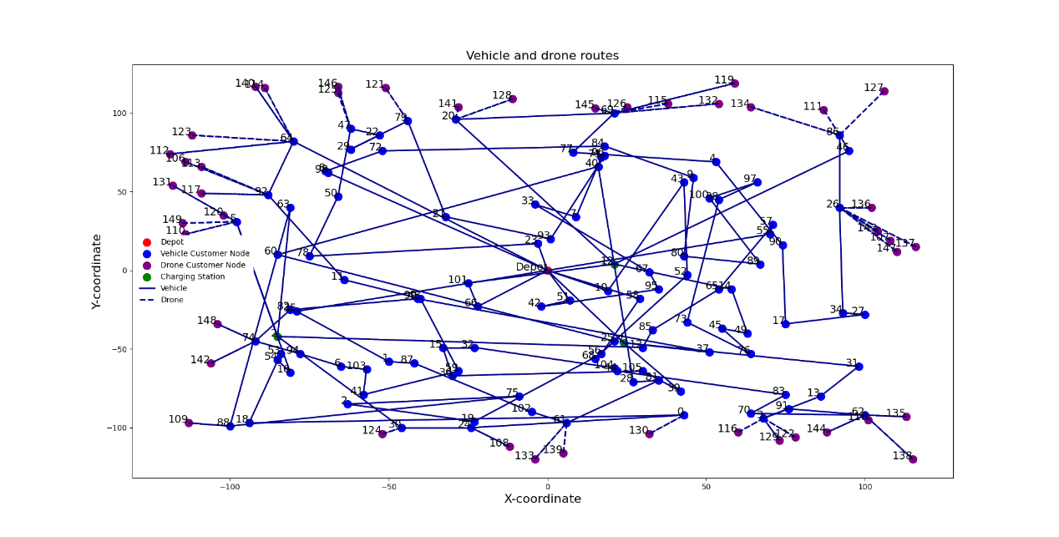
Xi’an
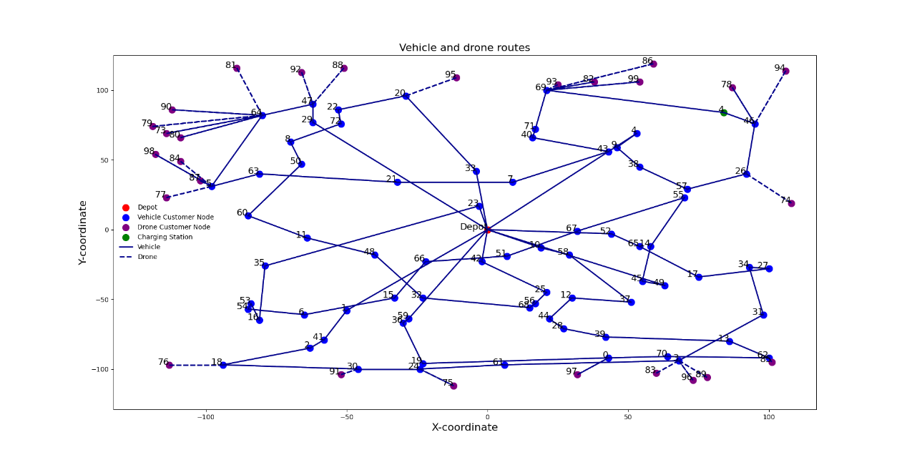
Beijing

